实验二
单周期CPU设计
王英泰
1120210964
北京理工大学 计算机学院

确定指令格式和编码
这里通过查阅RISCV文档的指令格式与编码，得知RISCV整数指令分为五类：寄存器型、立即数型、存储型、分支型、跳转型。每条指令均为32位。
为了完成实验要求的排序测试，这里共设计了18条指令，指令如下：
表格 1指令功能与数目
序号 | 操作码 | 3位功能码 | 7位功能码 | 助记符 | 功能 | 描述
1 | 011_0011 | 000 | 000_0000 | add | R[rd] = R[rs1] + R[rs2]  PC = PC + 1 | 寄存器加法
2 | 011_0011 | 000 | 001_0100 | sub | R[rd] = R[rs1]+R[rs2]  PC = PC + 1 | 寄存器减法
3 | 011_0011 | 100 | 000_0000 | xor | R[rd] = R[rs1]^R[rs2]  PC = PC + 1 | 寄存器异或
4 | 011_0011 | 110 | 000_0000 | or | R[rd] = R[rs1]|R[rs2]  PC = PC + 1 | 寄存器或
5 | 011_0011 | 111 | 000_0000 | and | R[rd] = R[rs1]&R[rs2]  PC = PC + 1 | 寄存器与
6 | 011_0011 | 010 | 000_0000 | slt | R[rd] = (R[rs1] < R[rs2]) ? 1 : 0  PC = PC + 1 | 小于置位
7 | 001_0011 | 000 | -- | Addi | R[rd] = R[rs1] + imm  PC = PC + 1 | 常数加法
8 | 001_0011 | 100 | -- | xori | R[rd] = R[rs1] ^ imm  PC = PC + 1 | 常数异或
9 | 001_0011 | 110 | -- | ori | R[rd] = R[rs1] | imm  PC = PC + 1 | 常数或
10 | 001_0011 | 111 | -- | andi | R[rd] = R[rs1] & imm  PC = PC + 1 | 常数与
11 | 001_0011 | 010 | -- | slti | R[rd] = (R[rs1] < imm) ? 1 : 0  PC = PC + 1 | 常数小于置位
12 | 000_0011 | 010 | -- | lw | R[rd] = M[R[rs1] + imm]  PC = PC + 1 | 从内存加载字
13 | 010_0011 | 010 | -- | sw | M[R[rs1] + imm] = R[rs2] | 向内存存储字
14 | 110_0011 | 000 | -- | beq | If(R[rs1] == R[rs2]) PC = PC + imm | 相等分支跳转
15 | 110_0011 | 001 | -- | bne | If(R[rs1] != R[rs2]) PC = PC + imm | 不等分支跳转
16 | 110_0011 | 100 | -- | blt | If(R[rs1] < R[rs2]) PC = PC + imm | 小于跳转
17 | 110_0011 | 101 | -- | bge | If(R[rs1] >= R[rs2]) PC = PC + imm | 大于等于跳转
18 | 110_1111 | -- | -- | jal | PC = PC + imm | 无条件跳转
指令总数目 |  |  |  |  | 18

CPU数据通路
CPU数据通路总体结构大体参照任务书中所给出的。这里先给出每个模块的设计，然后将模块连接起来形成单周期CPU。

寄存器堆
这里实现了两读一写寄存器堆。原理较为简单，Verilog代码如下：
module regfile(
input clk,
input rst,
input write_enable, // 写使能
input [4:0] ra_addr, // 读寄存器A地址
input [4:0] rb_addr, // 读寄存器B地址
input [4:0] rw_addr, // 写寄存器地址

input [31:0] rw_data, // 写寄存器时数据
output [31:0] ra_data, // 读寄存器A时数据
output [31:0] rb_data // 读寄存器B时数据
);
// 寄存器堆
reg [31:0] regs[31:0];

integer i;
always @(posedge clk or negedge rst) begin
if (!rst) begin // 复位，将每个寄存器置为0
for(i = 0; i < 32; i = i + 1)
regs[i] <= 32'b0;
end
else if (write_enable) // 写寄存器
regs[rw_addr] = rw_data;
end

// 读寄存器
assign ra_data = regs[ra_addr];
assign rb_data = regs[rb_addr];
endmodule
仿真代码如下：
module regfile_sim();
reg clk;
reg rst;
reg write_enable;
reg [4:0] ra_addr;
reg [4:0] rb_addr;
reg [4:0] rw_addr;

reg [31:0] rw_data;
wire [31:0] ra_data;
wire [31:0] rb_data;

regfile regfile_sim(
.clk(clk),
.rst(rst),
.write_enable(write_enable),
.ra_addr(ra_addr),
.rb_addr(rb_addr),
.rw_addr(rw_addr),
.ra_data(ra_data),
.rb_data(rb_data),
.rw_data(rw_data)
);

initial begin
clk = 1'b0; #10;
rst = 1'b0; #10;
rst = 1'b1; #10;
rw_addr = 5'b00000; rw_data = 32'h0000_1234; write_enable = 1'b1; #10;
rw_addr = 5'b00001; rw_data = 32'h0000_4321; write_enable = 1'b1; #10;
write_enable = 1'b0; #10;
ra_addr = 5'b00000; rb_addr = 5'b00001; #10;
$finish;
end

always #5 clk = ~clk;

endmodule
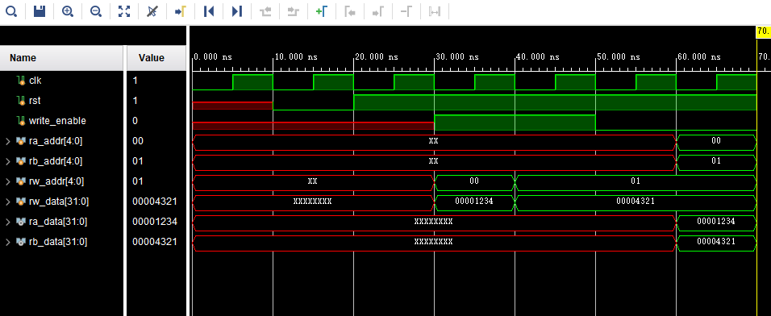
仿真波形如下，可以看到结果符合预期。

算数逻辑单元ALU
这里根据实验一的代码进行稍加改动，主要是添加了时钟信号和置位信号。并且为了方便进行比较判断，增加了新的选择信号，删除了标志位。Verilog代码如下：
module alu(
input clk,
input rst,
input [31:0] num1, // 输入的第一个数
input [31:0] num2, // 输入的第二个数
input [3:0] select, // 输入的选择信号，用于选择运算类型
output [31:0] res, // 输出的运算结果
output flag // 根据输入的选择信号，判断条件是否成立
);
reg [31:0] res_reg;
reg flag_reg;
// 计算过程
always@(posedge clk or negedge rst) begin
if (!rst) begin
res_reg = 32'b0;
flag_reg = 1'b0;
end
else begin // 没有复位时进行的操作
case(select)
4'b0000: begin
res_reg = num1 + num2;
flag_reg = 1'b0;
end
4'b0001: begin
res_reg = num1 - num2;
flag_reg = 1'b0;
end
4'b0010: begin
res_reg = num1 & num2;
flag_reg = 1'b0;
end
4'b0011: begin
res_reg = num1 | num2;
flag_reg = 1'b0;
end
4'b0100: begin
res_reg = num1 ^ num2;
flag_reg = 1'b0;
end
4'b0101: begin
res_reg = ~(num1 | num2);
flag_reg = 1'b0;
end
4'b0110: begin
res_reg = num1 << num2;
flag_reg = 1'b0;
end
4'b0111: begin
res_reg = num1 >> num2;
flag_reg = 1'b0;
end
4'b1000: begin
flag_reg = num1 < num2;
end
4'b1001: begin
flag_reg = num1 >= num2;
end
4'b1010: begin
flag_reg = num1 == num2;
end
4'b1011: begin
flag_reg = num1 != num2;
end
4'b1111: begin
flag_reg = 1'b1;
end
endcase
end
end

// assign res = double_sign_res[31:0];
assign res = res_reg;
assign flag = flag_reg;

endmodule
仿真代码如下：
module alu_sim();
reg clk;
reg rst;
reg [31:0] num1;
reg [31:0] num2;
reg [3:0] select;
wire [31:0] res;
wire flag;

alu alu_sim(
.clk(clk),
.rst(rst),
.num1(num1),
.num2(num2),
.select(select),
.flag(flag),
.res(res)
);

initial begin
clk = 1'b0; #10;
rst = 1'b0; #10;
rst = 1'b1; #10;
select = 4'b0000; num1 = 32'h8000_0000; num2 = 32'h8000_0000; # 10;
$finish;
end

always #5 clk = ~clk;
endmodule
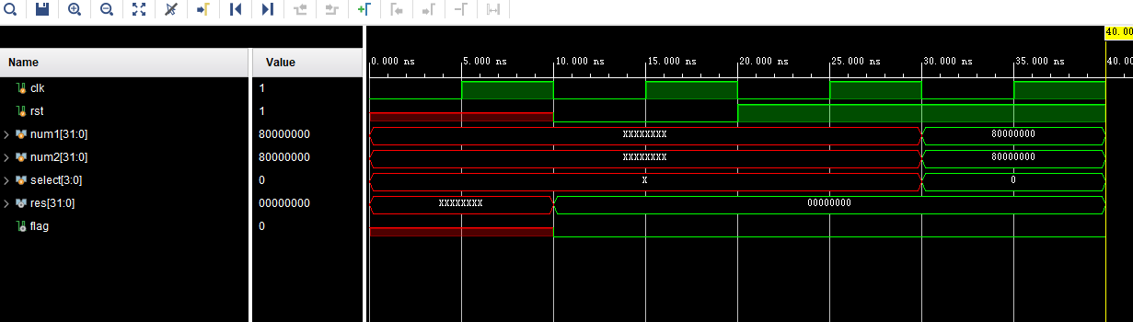
这里对加法进行了测试。仿真波形如下，可以看到结果符合预期。

数据内存
这部分和寄存器堆部分类似，但是由于内存一般是字节寻址的，所以这里存储单元设计为1字节。为了方便读写数据，这里内存访问单元为4字节。Verilog代码如下：
module data_memory(
input clk,
input rst,
input write_enable, // 写使能
input [31:0] addr, // 读写内存地址
input [31:0] write_data, // 写入的数据
output [31:0] read_data // 读出的数据
);

// 内存，总大小为1KB
reg [7:0] ram[1023:0];

integer i;
always @(posedge clk or negedge rst) begin
if (!rst) begin // 复位，将每个字节置为0
for(i = 0; i < 1024; i = i + 1)
ram[i] = 32'b0;
$readmemh("mem.txt", ram);
end
else if (write_enable) begin // 写内存
ram[addr] <= write_data[7:0];
ram[addr+1] <= write_data[15:8];
ram[addr+2] <= write_data[23:16];
ram[addr+3] <= write_data[31:24];
end
end

// 读内存
assign read_data = {ram[addr+3], ram[addr+2], ram[addr+1], ram[addr]};
endmodule
仿真代码如下：
module data_memory_sim();
reg clk;
reg rst;
reg write_enable;
reg [31:0] addr;
reg [31:0] write_data;
wire [31:0] read_data;

data_memory data_memory_sim(
.clk(clk),
.rst(rst),
.write_enable(write_enable),
.addr(addr),
.write_data(write_data),
.read_data(read_data)
);

initial begin
clk = 1'b0; #10;
rst = 1'b0; #10;
rst = 1'b1; #10;
addr = 32'h00000_0000; write_data = 32'h0000_1234; write_enable = 1'b1; #10;
write_enable = 1'b0; #10;
addr = 32'b00000_0000;;
$finish;
end

always #5 clk = ~clk;
endmodule
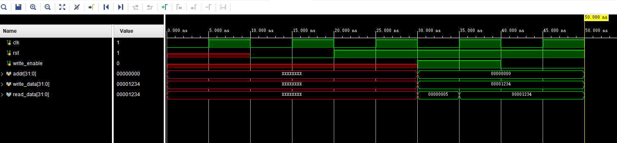
仿真结果如下，可以看到符合预期。

取指单元
该部分的主要功能是解析存储在指令内存中的每条指令，获取其操作码、3位功能码、7位功能码、目的寄存器编号、源寄存器1编号、源寄存器2编号、立即数。
module ifu(
input clk,
input rst,
input [31:0] pc,
output [6:0] op_code, // 操作码
output [2:0] func3, // 3位操作码
output [6:0] func7, // 7位操作码
output [4:0] rd, // 目的寄存器
output [4:0] rs1, // 源寄存器1
output [4:0] rs2, // 源寄存器2
output [31:0] imm // 扩展到32的立即数
);
// 指令寄存器
reg [31:0] ir;
// 存放指令的内存
reg [31:0] iram[63:0];

reg [6:0] op_code_reg;
reg [2:0] func3_reg;
reg [6:0] func7_reg;
reg [4:0] rd_reg;
reg [4:0] rs1_reg;
reg [4:0] rs2_reg;
reg signed [31:0] imm_reg;

integer i;
always @(posedge clk or negedge rst) begin
if (!rst) begin // 复位，将指令读入指令存储器
for(i = 0; i < 64; i = i + 1)
iram[i] = 32'b0;
$readmemh("instruction.txt", iram);
ir = 32'b0;
end
else begin
ir = iram[pc];
op_code_reg = ir[6:0];
// 根据操作码获取指令的各个部分
case(op_code_reg)
7'b011_0011: begin // 寄存器型指令
imm_reg = 32'b0;
func3_reg = ir[14:12];
func7_reg = ir[31:25];
rs1_reg = ir[19:15];
rs2_reg = ir[24:20];
rd_reg = ir[11:7];
end
7'b001_0011: begin // 立即数型指令
imm_reg = {{20{ir[31]}}, ir[31:20]};
func3_reg = ir[14:12];
func7_reg = 7'b0;
rs1_reg = ir[19:15];
rs2_reg = 5'b0;
rd_reg = ir[11:7];
end
7'b000_0011: begin // lw指令
imm_reg = {{20{ir[31]}}, ir[31:20]};
func3_reg = ir[14:12];
func7_reg = 7'b0;
rs1_reg = ir[19:15];
rs2_reg = 5'b0;
rd_reg = ir[11:7];
end
7'b010_0011: begin // sw指令
imm_reg = {{20{ir[31]}}, ir[31:25], ir[11:7]};
func3_reg = ir[14:12];
func7_reg = 7'b0;
rs1_reg = ir[19:15];
rs2_reg = ir[24:20];
rd_reg = 5'b0;
end
7'b110_0011: begin // 分支指令
imm_reg = {{20{ir[31]}}, ir[31:25], ir[11:7]};
func3_reg = ir[14:12];
func7_reg = 7'b0;
rs1_reg = ir[19:15];
rs2_reg = ir[24:20];
rd_reg = 5'b0;
end
7'b110_1111: begin // 跳转指令
imm_reg = {{12{ir[31]}}, ir[31:12]};
func3_reg = 3'b0;
func7_reg = 7'b0;
rs1_reg = 5'b0;
rs2_reg = 5'b0;
rd_reg = ir[11:7];
end
endcase
end
end

assign op_code = op_code_reg;
assign imm = imm_reg;
assign func3 = func3_reg;
assign func7 = func7_reg;
assign rs1 = rs1_reg;
assign rs2 = rs2_reg;
assign rd = rd_reg;

endmodule
这里在置位时向指令内存中写入数据，然后进行仿真，仿真代码如下：
module ifu_sim();
reg clk;
reg rst;
reg [31:0] pc;
wire [6:0] op_code;
wire [2:0] func3;
wire [6:0] func7;
wire [4:0] rd;
wire [4:0] rs1;
wire [4:0] rs2;
wire [31:0] imm;

ifu ifu_sim(
.clk(clk),
.rst(rst),
.pc(pc),
.op_code(op_code),
.func3(func3),
.func7(func7),
.rd(rd),
.rs1(rs1),
.rs2(rs2),
.imm(imm)
);

initial begin
clk = 1'b0; #10;
rst = 1'b0; #10;
rst = 1'b1; #10;
pc = 32'b0; #30;
$finish;
end

always #5 clk = ~clk;
endmodule
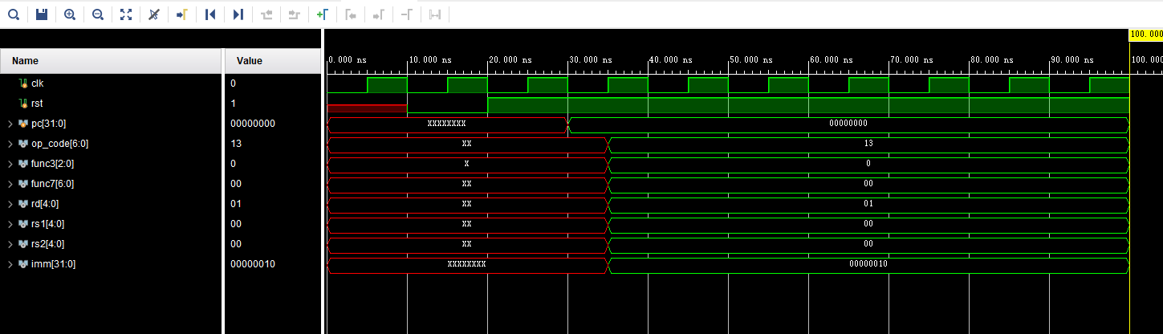
仿真结果如下，指令解析结果符合预期。

PC
这部分的主要功能是形成下一条指令的地址。为了方便起见，这里使用了ALU模块的输出flag来确定下条指令是相对偏移还是继续加一。功能较为简单，这里没有进行仿真。其Verilog代码如下：
module pc(
input clk,
input rst,
input flag,
input signed [31:0] imm,
output [31:0] new_pc
);
reg [31:0] pc_value;
always @(posedge clk or negedge rst) begin
if(!rst)
pc_value = 32'b0;
else begin
// 改变pc
if (flag) begin
pc_value = pc_value + $signed(imm >>> 2);
end
else
pc_value = pc_value + 32'b1;
$display("pc: %d", pc_value);
end
end
assign new_pc = pc_value;
endmodule

组合各模块，形成单周期CPU
这里设计的单周期CPU将每条指令执行分为四个阶段：
- 解析指令：调用ifu模块，解析每条指令的各个字段
- 进行计算：调用alu模块，进行计算或判断
- 写入寄存器堆或数据内存
- 形成下一条指令的PC值
这里由于寄存器和数据内存的读取是通过组合电路实现的，所以没有考虑在上述阶段中。
module cpu(
input clk, // 时钟信号
input rst // 置位信号
);

wire reg_write_enable;
wire [4:0] ra_addr;
wire [4:0] rb_addr;
wire [4:0] rw_addr;
wire [31:0] rw_data;
wire [31:0] ra_data;
wire [31:0] rb_data;
wire mem_write_enable;
wire [31:0] mem_read_data;
wire [31:0] alu_num2;
wire [3:0] alu_select;
wire [31:0] alu_res;
wire flag;
wire [6:0] op_code;
wire [2:0] func3;
wire [6:0] func7;
wire [31:0] imm;
wire num2_src, mem_to_reg;
wire [31:0] pc_value;

reg regfile_clk, data_memory_clk, alu_clk, ifu_clk, pc_clk;
integer i = 0;

always @(posedge clk) begin
if (rst == 1) begin
if (i == 0) begin
ifu_clk = 1;
i = i + 1;
end
else if (i == 1) begin
alu_clk = 1;
i = i + 1;
end
else if (i == 2) begin
regfile_clk = 1;
data_memory_clk = 1;
i = i + 1;
end
else if (i == 3) begin
pc_clk = 1;
i = 0;
end
end
end

always @(negedge clk) begin
regfile_clk = 0;
data_memory_clk = 0;
alu_clk = 0;
ifu_clk = 0;
pc_clk = 0;
end

// 实例化各模块
// 寄存器堆
regfile RegFile(
.clk(regfile_clk),
.rst(rst),
.write_enable(reg_write_enable),
.ra_addr(ra_addr),
.rb_addr(rb_addr),
.rw_addr(rw_addr),
.rw_data(rw_data),
.ra_data(ra_data),
.rb_data(rb_data)
);
// 数据内存
data_memory DataMemory(
.clk(data_memory_clk),
.rst(rst),
.write_enable(mem_write_enable),
.addr(alu_res),
.write_data(rb_data),
.read_data(mem_read_data)
);
// 算数逻辑单元
alu ALU(
.clk(alu_clk),
.rst(rst),
.num1(ra_data),
.num2(alu_num2),
.select(alu_select),
.res(alu_res),
.flag(flag)
);
// 取指单元
ifu IFU(
.clk(ifu_clk),
.rst(rst),
.pc(pc_value),
// .flag(flag),
.op_code(op_code),
.func3(func3),
.func7(func7),
.rd(rw_addr),
.rs1(ra_addr),
.rs2(rb_addr),
.imm(imm)
);
// 控制单元
cu CU(
.op_code(op_code),
.func3(func3),
.func7(func7),
.num2_src(num2_src),
.mem_to_reg(mem_to_reg),
.reg_write_enable(reg_write_enable),
.mem_write_enable(mem_write_enable),
.alu_select(alu_select)
);

// PC
pc PC(
.clk(pc_clk),
.rst(rst),
.flag(flag),
.imm(imm),
.new_pc(pc_value)
);

assign alu_num2 = num2_src ? imm : rb_data;
assign rw_data = mem_to_reg ? mem_read_data : alu_res;
endmodule
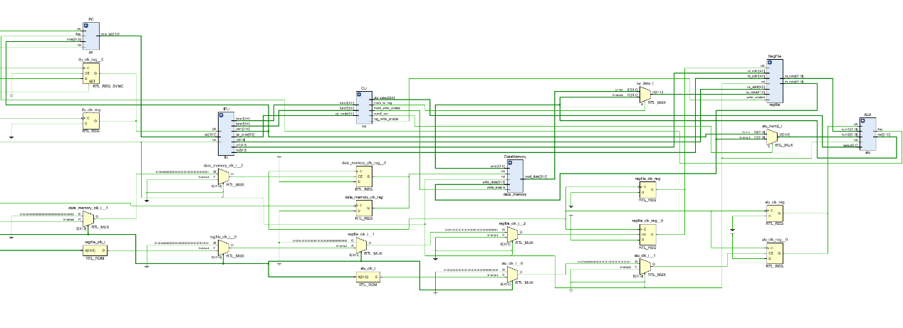
模块连接图如下：

控制信号表
这里根据每条指令的功能含义填写控制信号表。
- Num2_src：ALU的num2选择信号，为1表示从立即数输入，为0表示从寄存器堆rb输出输入。
- Mem_to_reg：寄存器堆写入数据的选择信号，为1表示从内存写入寄存器，为0表示从ALU输出写入寄存器。
- Reg_write_enable：寄存器堆写入使能信号。
- Mem_write_enable：数据内存写入使能信号。
- Alu_select[3:0]：ALU的计算功能选择信号，为0表示加法，为1表示减法，为2表示按位与，为3表示按位或，为4表示按位异或，为5表示按位或非，为6表示左移，为7表示右移，为8表示小于比较，为9表示大于等于比较，为10表示等于比较，为11表示不等于比较，为15表示flag恒为1。
表格 2 CPU模型控制信号列表
序号 | 操作码 | 3位功能码 | 7位功能码 | 助记符 | num2_src | mem_to_reg | reg_write_enable | mem_write_enable | alu_select[3:0]
1 | 011_0011 | 000 | 000_0000 | add | 0 | 0 | 1 | 0 | 0000
2 | 011_0011 | 000 | 001_0100 | sub | 0 | 0 | 1 | 0 | 0001
3 | 011_0011 | 100 | 000_0000 | xor | 0 | 0 | 1 | 0 | 0100
4 | 011_0011 | 110 | 000_0000 | or | 0 | 0 | 1 | 0 | 0011
5 | 011_0011 | 111 | 000_0000 | and | 0 | 0 | 1 | 0 | 0010
6 | 011_0011 | 010 | 000_0000 | slt | 0 | 0 | 1 | 0 | 1000
7 | 001_0011 | 000 | -- | addi | 1 | 0 | 1 | 0 | 0000
8 | 001_0011 | 100 | -- | xori | 1 | 0 | 1 | 0 | 0100
9 | 001_0011 | 110 | -- | ori | 1 | 0 | 1 | 0 | 0011
10 | 001_0011 | 111 | -- | andi | 1 | 0 | 1 | 0 | 0010
11 | 001_0011 | 010 | -- | slti | 1 | 0 | 1 | 0 | 1000
12 | 000_0011 | 010 | -- | lw | 1 | 1 | 1 | 0 | 0000
13 | 010_0011 | 010 | -- | sw | 1 | 0 | 0 | 1 | 0000
14 | 110_0011 | 000 | -- | beq | 0 | 0 | 0 | 0 | 1010
15 | 110_0011 | 001 | -- | bne | 0 | 0 | 0 | 0 | 1011
16 | 110_0011 | 100 | -- | blt | 0 | 0 | 0 | 0 | 1000
17 | 110_0011 | 101 | -- | bge | 0 | 0 | 0 | 0 | 1001
18 | 110_1111 | -- | -- | jal | 0 | 0 | 0 | 0 | 1111

逻辑表达式
实验中采用了组合逻辑硬链接方式，其主要部分位于cu（控制单元）模块中。该模块的主要功能是根据每条指令操作码、3位功能码、7位功能码生成相应的控制信号，控制信号包括ALU的num2来源的选择信号、寄存器堆写入数据来源的选择信号、寄存器堆写入使能、数据内存写入使能、ALU计算功能的选择信号，Verilog代码如下：
module cu(
input [6:0] op_code, // 操作码
input [2:0] func3, // 3位功能码
input [6:0] func7, // 7位功能码

output num2_src, // ALU的num2选择信号，为1表示从立即数输入，为0表示从寄存器堆rb输出输入
output mem_to_reg, // 寄存器堆写入数据的选择信号，为1表示从内存写入寄存器，为0表示从alu输出写入寄存器
output reg_write_enable,// 寄存器堆写入使能
output mem_write_enable,// 数据内存写入使能
output [3:0] alu_select // ALU的计算功能选择信号
);

assign num2_src = ((op_code == 7'b000_0011) && (func3 == 3'b010))
|| ((op_code == 7'b010_0011) && (func3 == 3'b010))
|| (op_code == 7'b001_0011);
assign mem_to_reg = (op_code == 7'b000_0011) && (func3 == 3'b010);
assign reg_write_enable = ((op_code == 7'b000_0011) && (func3 == 3'b010))
|| (op_code == 7'b011_0011)
|| (op_code == 7'b001_0011);
assign mem_write_enable = ((op_code == 7'b010_0011) && (func3 == 3'b010));
assign alu_select = (((op_code == 7'b011_0011) && (func3 == 3'b000) && (func7 == 7'b000_0000))
|| ((op_code == 7'b001_0011) && (func3 == 3'b000))
|| ((op_code == 7'b000_0011) && (func3 == 3'b010))
|| ((op_code == 7'b010_0011) && (func3 == 3'b010))) ? 4'b0000 : // 加法
((op_code == 7'b011_0011) && (func3 == 3'b000) && (func7 == 7'b001_0100)) ? 4'b0001 : // 减法
(((op_code == 7'b011_0011) && (func3 == 3'b111) && (func7 == 7'b000_0000))
|| ((op_code == 7'b001_0011) && (func3 == 3'b111))) ? 4'b0010 : // 与
(((op_code == 7'b011_0011) && (func3 == 3'b110) && (func7 == 7'b000_0000))
|| ((op_code == 7'b001_0011) && (func3 == 3'b110))) ? 4'b0011 : // 或
(((op_code == 7'b011_0011) && (func3 == 3'b100) && (func7 == 7'b000_0000))
|| ((op_code == 7'b001_0011) && (func3 == 3'b100))) ? 4'b0100 : // 异或
(((op_code == 7'b011_0011) && (func3 == 3'b010) && (func7 == 7'b000_0000))
|| ((op_code == 7'b001_0011) && (func3 == 3'b010))
|| ((op_code == 7'b110_0011) && (func3 == 3'b100))) ? 4'b1000 : // 小于
((op_code == 7'b110_0011) && (func3 == 3'b101)) ? 4'b1001 : // 大于等于
((op_code == 7'b110_0011) && (func3 == 3'b000)) ? 4'b1010 : // 等于
((op_code == 7'b110_0011) && (func3 == 3'b001)) ? 4'b1011 : // 不等于
(op_code == 7'b110_1111) ? 4'b1111 : // 无条件跳转
4'b0000; // 无效编码
endmodule
由于这里主要是硬连逻辑，所以没有进行仿真测试。

测试程序
这里使用冒泡排序来进行含有5个元素数组的排序。数组元素存放在DataMemory中，并从0x0开始存放，每个元素4字节。
程序流程图如下：
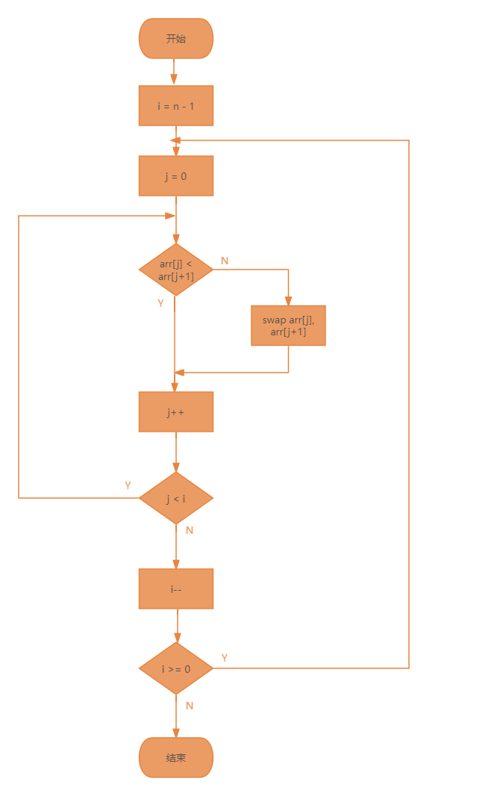
根据流程图编写代码如下：
表格 3
RISC-V汇编源代码粘贴处：
# x1寄存器存放常数 ((5-1)*4)
addi x1, x0, 16
# x2 寄存器存放数组起始内存地址，这里为 0
addi x2, x0, 0
# x3寄存器存放外层循环变量 i = 20
addi x3, x1, 0
loop:
# x4 寄存器存放内层循坏变量 j = 0
addi x4, x0, 0
inner_loop:
# x5 寄存器存放当前访问内存数组元素的地址
add x5, x2, x4
# x6 存放当前访问内存数组元素值
lw x6, 0(x5)
# x7 存放下一个内存数组元素值
lw x7, 4(x5)
blt x6, x7, inner_loop_end
# 交换两个相邻数组元素
sw x7, 0(x5)
sw x6, 4(x5)
inner_loop_end: # 内循环结束处理，j+4
addi x4, x4, 4
blt x4, x3, inner_loop
loop_end: # 外循环结束处理，i-4
addi x3, x3, -4
bge x3, x0, loop
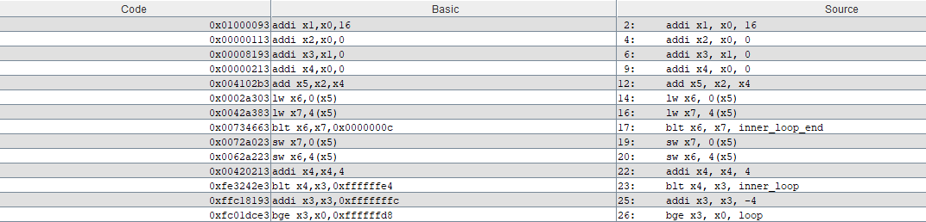
将上述汇编代码放入RARS中，进行编译，得到的机器码如下：
根据机器码填写指令与对应的机器码表格。
表格 4指令与对应的机器码
序号 | 指令格式 | 具体指令 | Func7 | Rs2 | Rs1 | Func3 | Rd | Op | Imm
1 | Addi rd, rs1, imm | Addi x1, x0, 16 | -- | -- | 00000 | 000 | 00001 | 001_0011 | 16
2 | Addi rd, rs1, imm | Addi x2, x0, 0 | -- | -- | 00000 | 000 | 00010 | 001_0011 | 0
3 | Addi rd, rs1, imm | Addi x3, x1, 0 | -- | -- | 00001 | 000 | 00011 | 001_0011 | 0
4 | Addi rd, rs1, imm | Addi x4, x0, 0 | -- | -- | 00000 | 000 | 00100 | 001_0011 | 0
5 | Add rd, rs1, rs2 | Add x5, x2, x4 | 000_0000 | 00010 | 00010 | 000 | 00101 | 011_0011 | --
6 | Lw rd, imm(rs1) | Lw x6, 0(x5) | -- | -- | 00101 | 010 | 00110 | 000_0011 | 0
7 | Lw rd, imm(rs1) | Lw x7, 4(x5) | -- | -- | 00101 | 010 | 00111 | 000_0011 | 4
8 | Blt rs1, rs2, imm | Blt x6, x7, 0x0000_000c | -- | 00111 | 00101 | 100 | -- | 110_0011 | 0x0000_000c
9 | Sw rs2, imm(rs1) | Sw x7, 0(x5) | -- | 00111 | 00101 | 010 | -- | 110_0011 | 0
10 | Sw rs2, imm(rs1) | Sw x6, 4(x5) | -- | 00110 | 00101 | 010 | -- | 110_0011 | 4
11 | Addi rd, rs1, imm | Addi x4, x4, 4 | -- | -- | 00100 | 000 | 00100 | 001_0011 | 0
12 | Blt rs1, rs2, imm | Blt x4, x3, 0xffff_ffe4 | -- | 00011 | 00100 | 100 | -- | 110_0011 | 0xffff_ffe4
13 | Addi rd, rs1, imm | Addi x3, x3, 0xffff_fffc | -- | -- | 00011 | 000 | 00011 | 001_0011 | 0xffff_fffc
14 | Bge rs1, rs2, imm | Bge x3, x0, 0xffff_ffd8 | -- | 00000 | 00011 | 101 | -- | 110_0011 | 0xffff_ffd8

Vivado仿真和RARS执行比较

RARS软件配置
- 启动：java -jar rars1_6.jar
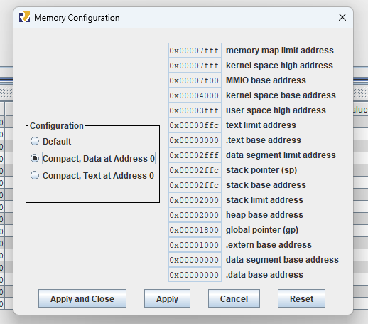
- 修改内存配置：由于我们要访问和修改内存地址为0x0处附近数据，所以要修改配置。方法为Settings -> Memory Configuration
- 向内存输入数据：在Data Segment窗口输入数据。

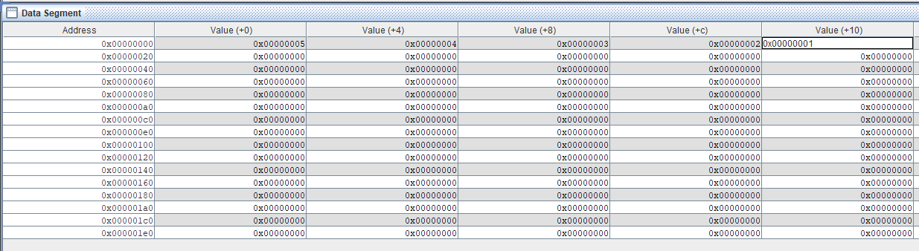
Vivado指令和数据准备
- 通过RARS将汇编文件转换为十六进制格式的机器码。并放在“cpu.sim\sim_1\behav\xsim\instruction.txt”文件夹下以方便使用相对路径。
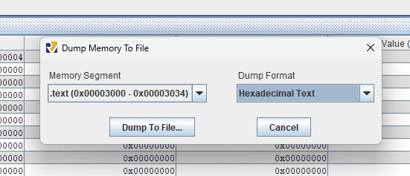
- 在ifu模块中使用“$readmemh(“instruction.txt”, iram)”向指令内存写入指令。
- 在data_memory模块中使用“$readmemh(“mem.txt”, iram)”向数据内存中写入要排序的数据。这里使用的数据为5、4、3、2、1，进行从小到大的排序。

仿真比较
由于执行的指令数目较多，这里仅对执行的前20条指令进行列出。
表格 5 Vivado仿真结果与RARS仿真结果比较
序号 | 指令序列 | Vivado仿真结果
 |  | x1 | x2 | x3 | x4 | x5 | x6 | x7 | m0 | m1 | m2 | m3 | m4
1 | addi x1, x0, 16 | 0x10 | 0x0 | 0x0 | 0x0 | 0x0 | 0x0 | 0x0 | 5 | 4 | 3 | 2 | 1
2 | addi x2, x0, 0 | 0x10 | 0x0 | 0x0 | 0x0 | 0x0 | 0x0 | 0x0 | 5 | 4 | 3 | 2 | 1
3 | addi x3, x1, 0 | 0x10 | 0x10 | 0x0 | 0x0 | 0x0 | 0x0 | 0x0 | 5 | 4 | 3 | 2 | 1
4 | addi x4, x0, 0 | 0x10 | 0x10 | 0x0 | 0x0 | 0x0 | 0x0 | 0x0 | 5 | 4 | 3 | 2 | 1
5 | add x5, x2, x4 | 0x10 | 0x10 | 0x0 | 0x0 | 0x0 | 0x0 | 0x0 | 5 | 4 | 3 | 2 | 1
6 | lw x6, 0(x5) | 0x10 | 0x10 | 0x0 | 0x0 | 0x0 | 0x5 | 0x0 | 5 | 4 | 3 | 2 | 1
7 | lw x7, 4(x5) | 0x10 | 0x10 | 0x0 | 0x0 | 0x0 | 0x5 | 0x4 | 5 | 4 | 3 | 2 | 1
8 | blt x6, x7, 0xc | 0x10 | 0x10 | 0x0 | 0x0 | 0x0 | 0x5 | 0x4 | 5 | 4 | 3 | 2 | 1
9 | sw x7, 0(x5) | 0x10 | 0x10 | 0x0 | 0x0 | 0x0 | 0x5 | 0x4 | 4 | 4 | 3 | 2 | 1
10 | sw x6, 4(x5) | 0x10 | 0x10 | 0x0 | 0x0 | 0x0 | 0x5 | 0x4 | 4 | 5 | 3 | 2 | 1
11 | addi x4, x4, 4 | 0x10 | 0x10 | 0x0 | 0x4 | 0x0 | 0x5 | 0x4 | 4 | 5 | 3 | 2 | 1
12 | blt x4, x3, 0xffff_ffe4 | 0x10 | 0x10 | 0x0 | 0x4 | 0x0 | 0x5 | 0x4 | 4 | 5 | 3 | 2 | 1
13 | add x5, x2, x4 | 0x10 | 0x10 | 0x0 | 0x4 | 0x4 | 0x5 | 0x4 | 4 | 5 | 3 | 2 | 1
14 | lw x6, 0(x5) | 0x10 | 0x10 | 0x0 | 0x4 | 0x4 | 0x5 | 0x4 | 4 | 5 | 3 | 2 | 1
15 | lw x7, 4(x5) | 0x10 | 0x10 | 0x0 | 0x4 | 0x4 | 0x5 | 0x3 | 4 | 5 | 3 | 2 | 1
16 | blt x6, x7, 0xc | 0x10 | 0x10 | 0x0 | 0x4 | 0x4 | 0x5 | 0x3 | 4 | 5 | 3 | 2 | 1
17 | sw x7, 0(x5) | 0x10 | 0x10 | 0x0 | 0x4 | 0x4 | 0x5 | 0x3 | 4 | 3 | 3 | 2 | 1
18 | sw x6, 4(x5) | 0x10 | 0x10 | 0x0 | 0x4 | 0x4 | 0x5 | 0x3 | 4 | 3 | 5 | 2 | 1
19 | addi x4, x4, 4 | 0x10 | 0x10 | 0x0 | 0x8 | 0x4 | 0x5 | 0x3 | 4 | 3 | 5 | 2 | 1
20 | blt x4, x3, 0xffff_ffe4 | 0x10 | 0x10 | 0x0 | 0x8 | 0x4 | 0x5 | 0x3 | 4 | 3 | 5 | 2 | 1
序号 | 指令序列 | RARS仿真结果
 |  | x1 | x2 | x3 | x4 | x5 | x6 | x7 | m0 | m1 | m2 | m3 | m4
1 | addi x1, x0, 16 | 0x10 | 0x0 | 0x0 | 0x0 | 0x0 | 0x0 | 0x0 | 5 | 4 | 3 | 2 | 1
2 | addi x2, x0, 0 | 0x10 | 0x0 | 0x0 | 0x0 | 0x0 | 0x0 | 0x0 | 5 | 4 | 3 | 2 | 1
3 | addi x3, x1, 0 | 0x10 | 0x10 | 0x0 | 0x0 | 0x0 | 0x0 | 0x0 | 5 | 4 | 3 | 2 | 1
4 | addi x4, x0, 0 | 0x10 | 0x10 | 0x0 | 0x0 | 0x0 | 0x0 | 0x0 | 5 | 4 | 3 | 2 | 1
5 | add x5, x2, x4 | 0x10 | 0x10 | 0x0 | 0x0 | 0x0 | 0x0 | 0x0 | 5 | 4 | 3 | 2 | 1
6 | lw x6, 0(x5) | 0x10 | 0x10 | 0x0 | 0x0 | 0x0 | 0x5 | 0x0 | 5 | 4 | 3 | 2 | 1
7 | lw x7, 4(x5) | 0x10 | 0x10 | 0x0 | 0x0 | 0x0 | 0x5 | 0x4 | 5 | 4 | 3 | 2 | 1
8 | blt x6, x7, 0xc | 0x10 | 0x10 | 0x0 | 0x0 | 0x0 | 0x5 | 0x4 | 5 | 4 | 3 | 2 | 1
9 | sw x7, 0(x5) | 0x10 | 0x10 | 0x0 | 0x0 | 0x0 | 0x5 | 0x4 | 4 | 4 | 3 | 2 | 1
10 | sw x6, 4(x5) | 0x10 | 0x10 | 0x0 | 0x0 | 0x0 | 0x5 | 0x4 | 4 | 5 | 3 | 2 | 1
11 | addi x4, x4, 4 | 0x10 | 0x10 | 0x0 | 0x4 | 0x0 | 0x5 | 0x4 | 4 | 5 | 3 | 2 | 1
12 | blt x4, x3, 0xffff_ffe4 | 0x10 | 0x10 | 0x0 | 0x4 | 0x0 | 0x5 | 0x4 | 4 | 5 | 3 | 2 | 1
13 | add x5, x2, x4 | 0x10 | 0x10 | 0x0 | 0x4 | 0x4 | 0x5 | 0x4 | 4 | 5 | 3 | 2 | 1
14 | lw x6, 0(x5) | 0x10 | 0x10 | 0x0 | 0x4 | 0x4 | 0x5 | 0x4 | 4 | 5 | 3 | 2 | 1
15 | lw x7, 4(x5) | 0x10 | 0x10 | 0x0 | 0x4 | 0x4 | 0x5 | 0x3 | 4 | 5 | 3 | 2 | 1
16 | blt x6, x7, 0xc | 0x10 | 0x10 | 0x0 | 0x4 | 0x4 | 0x5 | 0x3 | 4 | 5 | 3 | 2 | 1
17 | sw x7, 0(x5) | 0x10 | 0x10 | 0x0 | 0x4 | 0x4 | 0x5 | 0x3 | 4 | 3 | 3 | 2 | 1
18 | sw x6, 4(x5) | 0x10 | 0x10 | 0x0 | 0x4 | 0x4 | 0x5 | 0x3 | 4 | 3 | 5 | 2 | 1
19 | addi x4, x4, 4 | 0x10 | 0x10 | 0x0 | 0x8 | 0x4 | 0x5 | 0x3 | 4 | 3 | 5 | 2 | 1
20 | blt x4, x3, 0xffff_ffe4 | 0x10 | 0x10 | 0x0 | 0x8 | 0x4 | 0x5 | 0x3 | 4 | 3 | 5 | 2 | 1
Vivado仿真波形图如下：
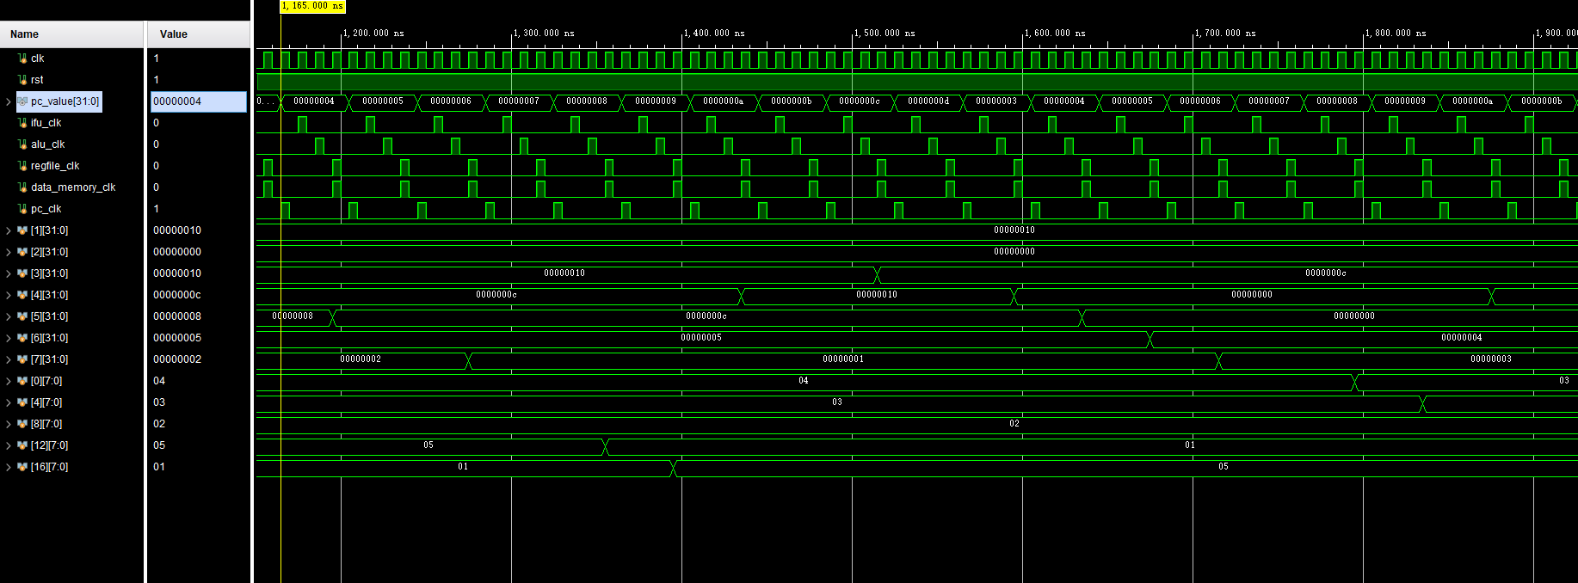
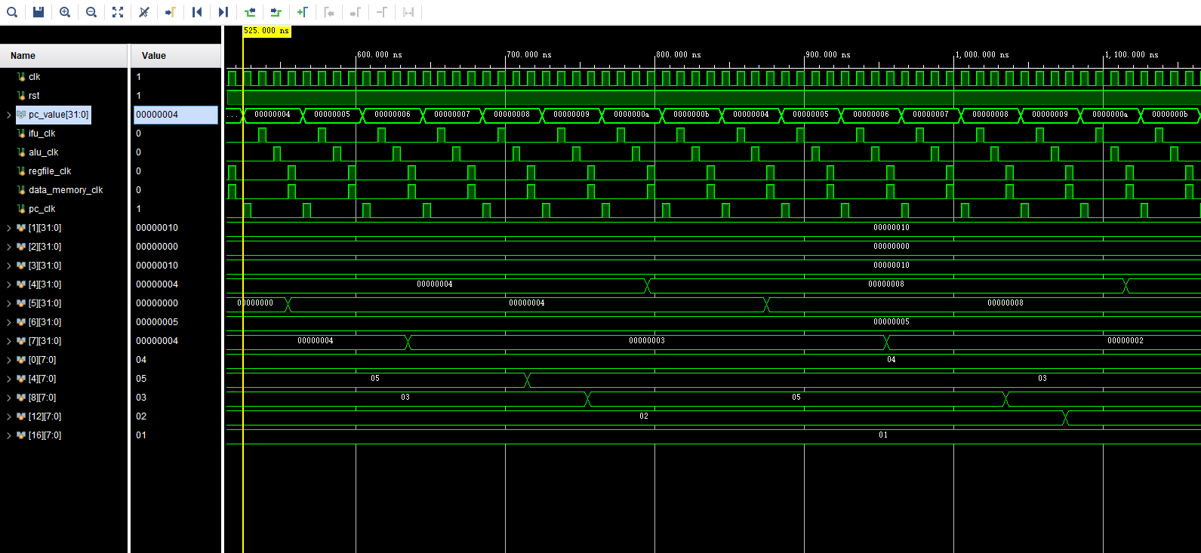
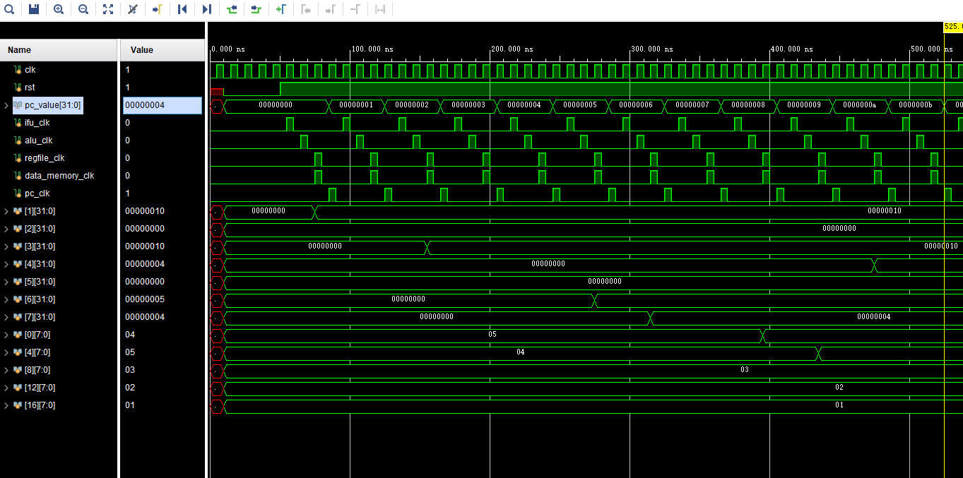
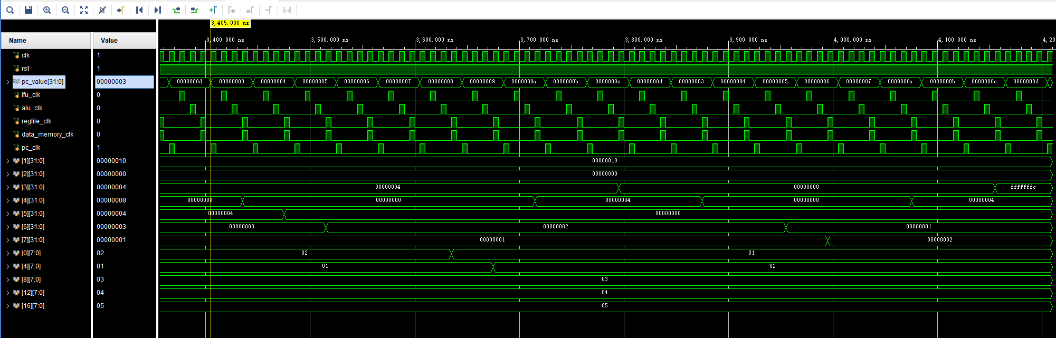
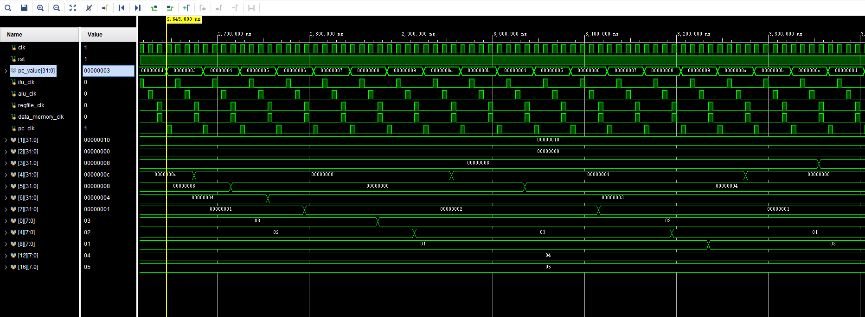
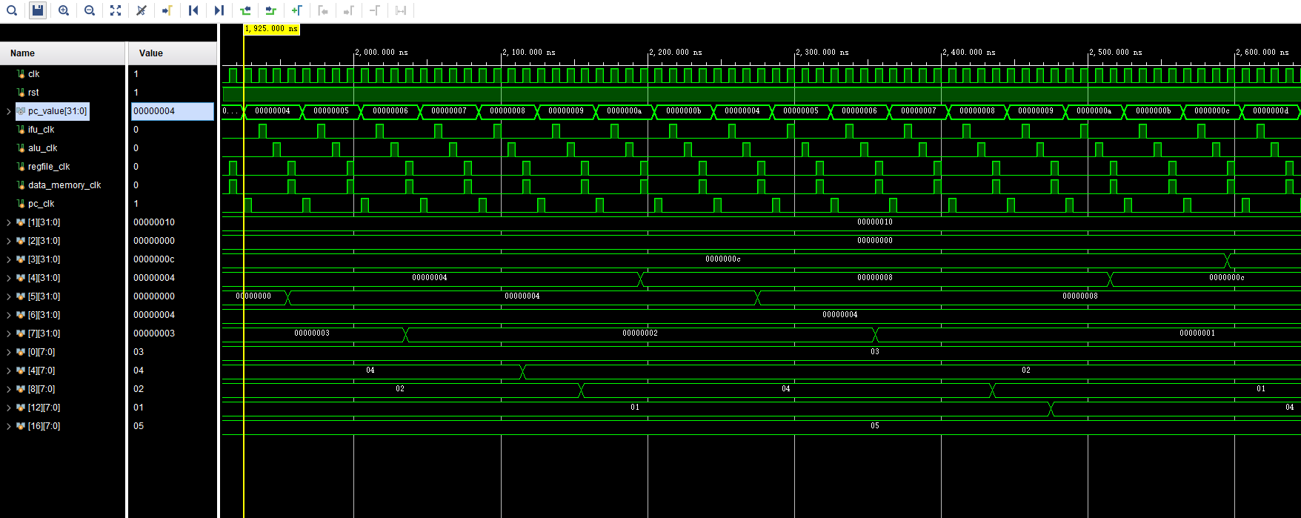
可以看到，最终数组按照从小到大排序完毕。

错误记录和解决
仿真出现时出现了Z：最开始我检查了设计文件代码，检查了很久没有解决，最终我检查了仿真文件代码，发现问题出现在仿真文件没有连接模块输出。
在这次实验中，为了方便指令的解析，我把指令放在了reg[31:0] iram[63:0]类型的变量中。但是分支指令的imm是以字节为单位。所以需要将imm/4才能正确访问到要跳转到的指令位置。在这个过程中，遇到了如下问题：
- Imm右移二位：在verilog中，“>>”表示逻辑右移，“>>>”表示算数右移。这与Java中的规定正好相反，导致了我浪费了许多时间寻找问题。
- 在分支跳转指令中，imm是pc的相对偏移，是一个有符号数，所以在声明模块时需要使用signed标识。也可以使用$signed()函数来进行转化。
数据依赖问题：最开始进行设计时，没有考虑到这个问题。导致出现了寄存器写入位置错误、指令没有跳转等莫名其妙的问题。最终我把指令周期分解为：分析指令、计算、寄存器写入或内存写入、形成下一条PC共四个阶段来解决该问题。

心得体会
由于一个月长的期末复习让我感觉疲惫，本次实验最开始时我并没有打算认真对待，想着应付过去就行了。但是在做实验一的时候，我觉得实验二可能并没有我想的那么困难，于是就开始按照任务书和先导PPT进行实现，先导PPT中给出了寄存器堆和ALU的实现，尤其是数据通路的图片让我有了大体思路。
在实现过程中，我遇到了一些问题，这些问题往往需要通过仿真和$display()来进行“单步调试”。解决问题过程中，我回想起了上学期在《计算机系统导论》这门课程中第4章的内容，而实验二的单周期CPU是那个章节里最基础的部分。虽然原理简单，但是在自己实现过程中确实会遇到许多意料之外的问题，需要一个一个解决。
本来看乐学截止日期是7月1日，但是经过同学提醒，我才发现宿红毅老师之前说的截止日期是6月30日。在此恳请老师可以网开一面，按照乐学截止日期来确定晚交期限。
最后感谢宿老师在我大三一学年教授我《计算机系统导论》和《计算机组成与体系结构》两门课程，让我对计算机的硬件和底层有了一定的了解。

